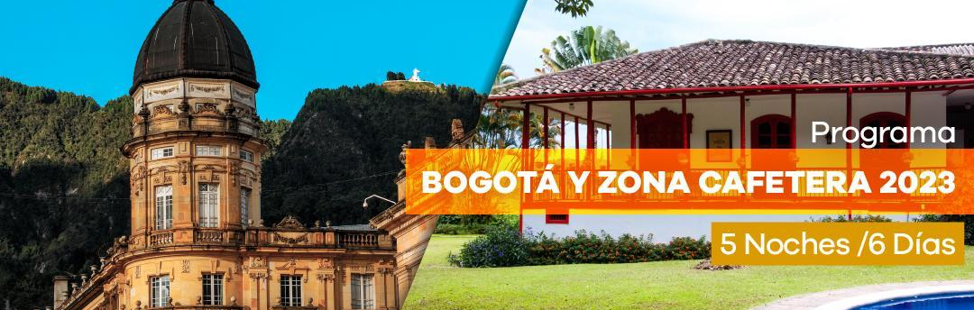

DÍA 1 - CIUDAD DE ORIGEN / BOGOTÁ: Llegada a la ciudad de Bogotá, la multicultural capital colombiana. Uno de nuestros representantes te estará esperando para dirigirse hasta la unidad vehicular que te conducirá desde el Aeropuerto Internacional “El Dorado” hasta el hotel elegido. Registro en el hotel. Alojamiento.
Notas: Para los traslados de salida el horario nocturno aplica para los vuelos entre las 23:00 y las 09:00 horas, y de llegada aplica para vuelos entre las 21:00 y 06:30 horas. Las tarifas están contempladas para traslados diurnos, de ser nocturnos se aplica un suplemento.

DÍA 2 - BOGOTÁ (Visita a la ciudad con Monserrate): Desayuno en el hotel. A continuación, uno de nuestros representantes lo recogerá en su hotel para salir al centro histórico de Bogotá, donde se inicia un recorrido peatonal por la Plaza de Bolívar y las calles cercanas, donde se ven edificios como el Capitolio Nacional, centro de la vida legislativa del país; La Casa de los Comuneros; la Casa de Nariño, sede de la Presidencia de la República; y visita panorámica de la Iglesia Museo de Santa Clara. Entrará al Museo del Oro, donde hay unas 34.000 piezas de orfebrería de diversas culturas prehispánicas. La ruta sigue de los 2.600 metros sobre el nivel del mar de la ciudad hasta los 3.152 metros, allí está el santuario donde se venera la imagen del Señor Caído de Monserrate. Desde allí se aprecia la mejor panorámica de Bogotá. Regreso al hotel.
Notas:
- El Museo del Oro está cerrado todos lunes, por lo cual se visita el Museo Botero y el Museo Casa de la Moneda.
- Los domingos el tour con ascenso a Monserrate opera sujeto a disponibilidad y bajo solicitud.
Duración: 5 horas aproximadamente.
Operación: El servicio regular opera de lunes a sábados sobre las 9:00 horas, para el servicio privado se puede programar a las 09:00 o 14:00 horas.

DÍA 3 - BOGOTÁ / PEREIRA (ZONA CAFETERA): Desayuno. A la hora indicada traslado al aeropuerto El Dorado de Bogotá para tomar vuelo con destino a la Ciudad de Pereira (Boleto aéreo no incluido). Llegada al aeropuerto de Matecaña de Pereira, recepción y traslado hasta el hotel elegido en la Zona Cafetera. Check-in y alojamiento.
Notas: Para los traslados de salida el horario nocturno aplica para los vuelos entre las 23:00 y las 09:00 horas, y de llegada aplica para vuelos entre las 21:00 y 06:30 horas. Las tarifas están contempladas para traslados diurnos, de ser nocturnos se aplica un suplemento.

DÍA 4 - ZONA CAFETERA (Proceso del Café en “Finca del Café”): Desayuno, en el hotel. A la hora indicada traslado a “La Finca del Café” para iniciar una visita donde aprenderemos acerca del Proceso del Café en compañía de un experto local, llevándonos por hermosas plantaciones de café especial, explicando cómo es el proceso del café desde la siembra, la recolección manual selectiva y el despulpado. Traslado al hotel, resto del día libre y alojamiento.
Duración: 3 horas aproximadamente más el tiempo de traslados dependiendo de la ubicación del hotel elegido.

DÍA 5 - ZONA CAFETERA PEREIRA (Valle del Cocora y Salento): Desayuno. A la hora acordada traslado al Valle del Cocora, al llegar se deleitará con una bebida típica (canelazo), allí un eco guía le contará sobre el lugar y le llevará caminando al bosque de niebla donde podremos apreciar la biodiversidad de fauna y flora del lugar donde tomaremos el sendero ecológico de la palma de cera más alta del mundo y árbol insignia nacional donde haremos el ritual de la palma de cera del Quindío, el cual consiste en conocer la historia de cómo los aborígenes adoraban esta palma. Luego se continúa con la siembra de plántulas de palma. Traslado al pueblo típico de Salento donde tendremos walking tour visitando sus calles coloniales, talleres artesanales y el Mirador de Cocora. Almuerzo típico y traslado al hotel. Alojamiento.
Incluye: transporte, guianza e interpretación ambiental, canelazo de bienvenida, caminata ecológica regular, ritual de la palma de cera e introducción al destino por eco-guía local, hidratación, snacks y almuerzo típico con entrada, plato fuerte y bebida.
Duración: 6 horas de actividad más el tiempo de traslados dependiendo de su ubicación.
Notas: Debido a que este destino presenta gran afluencia de visitantes locales y extranjeros los domingos y lunes festivos, recomendamos reservar este tour en días diferentes para una mejor experiencia, esto aplica también para Semana Santa, fin y comienzo de año

DÍA 6 - PEREIRA (ZONA CAFETERA) / CIUDAD DE ORIGEN: Desayuno. Último día de viaje antes de regresar a casa asegúrate de llevar los mejores recuerdos. A la hora indicada traslado desde el hotel al aeropuerto para tomar vuelo a tu ciudad de origen.
Notas: Para los traslados de salida el horario nocturno aplica para los vuelos entre las 23:00 y las 09:00 horas, y de llegada aplica para vuelos entre las 21:00 y 06:30 horas. Las tarifas están contempladas para traslados diurnos, de ser nocturnos se aplica un suplemento.

TARIFAS POR PERSONA EN USD (Mínimo 2 pasajeros viajando juntos) SERVICIOS REGULARES
CAT | BOGOTA | PEREIRA (ZONA CAFETERA) | SGL | DBL | TPL | CHD
5* | The Artisan DC Hotel - Capital (Double).  Bioxury hotel - Superior (Double or Twin).  Casa Dann Carlton - Superior (Double or Twin).  Hotel Similar. | Hotel Boutique Sazagua - Junior Suite (Double).  Hacienda San Jose - Superior (Double or Twin).  Hotel Similar. | 1184 | 807 | 727 | 550
4* | BH La Quinta - Standard (Double or Twin).  Radisson Bogotá Metrotel - Premium (Double or Twin)  Dann Carlton 103 - Standard (Double or Twin).  Hotel Similar. | Sonesta Pereira - Standard o Jardin (Double or Twin).  Movich Pereira - Standard (Double or Twin).  Hotel Similar. | 918 | 666 | 618 | 532
3* | BH Parque de la 93 - Standard (Double or Twin).  Bogotá Plaza - Ejecutiva (Double or Twin).  Hotel Similar. | Soratama Hotel - Standard (Double or Twin).  San Simon - Estandar (Double or Twin).  Castilla Real - Superior (Double or Twin). | 762 | 594 | 572 | 491
***La acomodación triple está sujeta a disponibilidad, debido a que no todos los hoteles la manejan***
***Los hoteles están clasificados de acuerdo a su categoría y similitud de precios***
***Los hoteles mencionados se encuentran sujetos a disponibilidad al momento de la reserva, en caso de no estar habilitado se verifica hoteles similares y su respectiva tarifa***

INCLUYE:
BOGOTÁ:
- Traslados aeropuerto – hotel - aeropuerto en servicio regular.
- Alojamiento por 2 noches con desayuno.
- Visita de la Ciudad con Monserrate en servicio regular.

PEREIRA:
- Traslados aeropuerto – hotel – aeropuerto.
- Alojamiento por 3 noches con desayuno.
- Excursión Proceso del café en la “Finca del Café”.
- Visita al Valle del Cocora y Salento con almuerzo típico.

APLICACIÓN DE TARIFAS:
- Código del programa: 015.
- Tarifas comisionables.
- Precios en dólares americanos USD por persona.
- Vigencia del programa: Del 15 de enero al 15 de diciembre de 2023.
Excepto:
  - Semana santa: 01 al 09 abril 2023.
  - Semana de Receso: 06 al 16 octubre 2023.
  - Ferias y eventos (Sujeto a cambios).
Pereira:
    - Hotel Boutique Sazagua: 01 al 23 julio 2023.
    - Hacienda San José: 01 al 30 junio 2023.
- Aplica suplemento para servicios de traslados llegando o saliendo en horarios nocturnos.
- Las tarifas aplican para mínimo 2 pasajeros viajando juntos.
- Tarifas sujetas a disponibilidad y cambios.
- No incluye impuestos no mencionados anteriormente y/o que ingresen a regir por ley del Gobierno de Colombia a partir del 01/01/2023.

NOTAS DEL PROGRAMA Y DEL ITINERARIO:

- Las habitaciones dobles (DBL) con 2 camas twin podrán tener suplemento de tarifa de acuerdo con la configuración y disponibilidad de cada hotel.
- Los programas están cotizados en servicios Regulares excepto la categoría Luxury que incluye servicios privados para traslados y visita de la ciudad, para los programas en las demás categorías de hoteles se incluyen servicios regulares, se recomienda adicionar el suplemento de servicios privados para hacer más tranquilo y cómodo el viaje de los pasajeros.
- Puede tomar el valor de noches adicionales tanto en Bogotá y Eje Cafetero de los programas de “A la carta” de este manual según la temporada y hotel específico que desee reservar.

Sugerimos adicionar a los programas los siguientes suplementos para que los pasajeros tengan un viaje más cómodo y tranquilo. | SUPLEMENTOS POR PERSONA | USD
 | Para pasajero viajando solo en servicios regulares | 316
 | Para pasajero viajando solo en servicios privados | 358
 | De 2 pasajeros en adelante en Servicios Privados | 23

ACT: 20/06/2023

